Программа « Экомир»

Педагог Микушина Елена Борисовна

09.12.2020

Группа №3, 1год обучения

Начало занятия 10.00

Тема занятия: « Редкие и исчезающие виды растений. Охрана растений».

Здравствуйте, ребята! Рада встрече с вами! Сегодня мы поговорим о редких и исчезающих видах растений и их охране. Давайте подумаем, почему некоторые растения становятся редкими, почему им может грозить даже полное исчезновение? Какие меры должен принять человек, чтобы сохранить эти растения?

Давайте посмотрим видеоролик. Перейдите к нему по ссылке:

<https://youtu.be/6vCioB0AFwg>

А сейчас внимательно рассмотрите знаки, изображённые ниже.

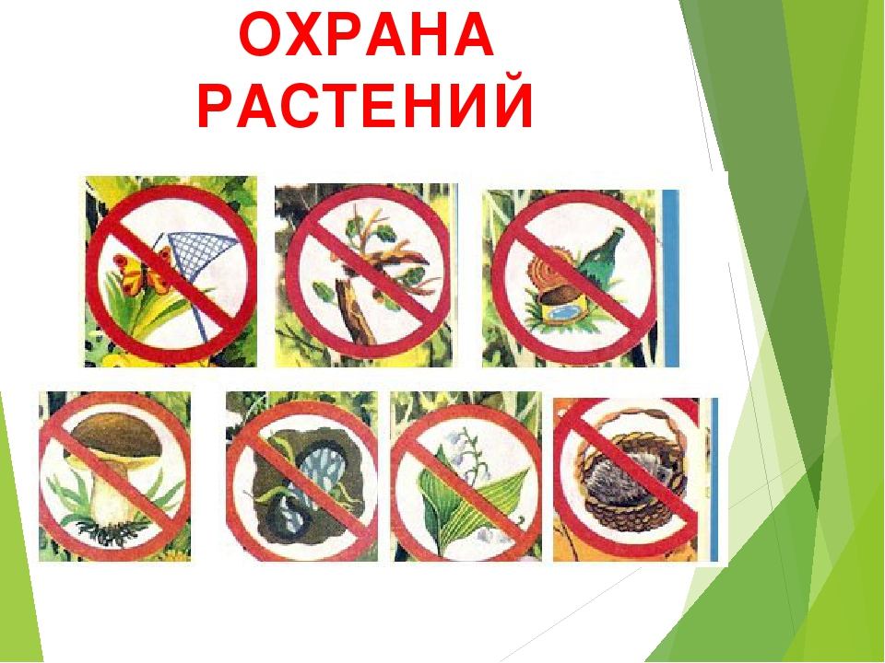

Ребята, сформулируйте и запишите в тетрадь правила по охране растений в природе. Ответы сфотографируйте и отправьте на номер 89089117067 в WhatsApp.

Желаю успехов! До новых встреч.